吕梁中阳“9·26”较大道路交通
事故调查报告

吕梁市人民政府
“9·26”较大道路交通事故调查组
2025年12月

目 录
一、事故基本情况 2
（一）事故车辆及人员概况 2
1.车辆基本情况 2
2.事故车辆行驶轨迹 3
3.驾驶人基本情况 4
4.事发路段情况 5
（二）事故发生单位情况 7
（三）安全管理情况 8
（四）事故发生经过 9
（五）事故现场情况 9
（六）人员伤亡和直接经济损失情况 10
1.受伤人员基本情况 10
2.死亡人员基本情况 11
（七）天气情况 11
（八）舆情监测 12
二、事故应急处置及评估情况 12
（一）信息接报及响应情况 12
（二）事故现场应急处置情况 13
1.公安出警情况 13
2.消防救援情况 14
3.医疗救援情况 14
4.政府应急处置情况 15
（三）医疗救治及善后情况 15
（四）事故应急处置评估 15
三、事故相关检验鉴定和评估情况 15
（一）车辆安全技术性能鉴定 15
（二）车辆行驶速度分析 15
（三）碰撞痕迹及安全带使用情况鉴定 16
（四）驾驶人体内血液毒品含量、酒精含量检验鉴定 16
（五）公安交警责任认定情况 16
四、事故原因分析 17
（一）直接原因分析 17
（二）间接原因分析 17
五、有关责任单位存在的主要问题 18
（一）事故单位 18
（二）有关监管部门 19
1.介休市交通运输局 19
2.中阳县公安局交通警察大队 19
3.山西省中阳公路管理段 20
六、对相关责任单位和人员处理建议 20
（一）有关责任单位 20
介休市瑞宜物流有限公司 20
（二）有关责任部门 21
1.介休市交通运输局 21
2.中阳县公安局交通警察大队 21
3.山西省中阳公路管理段 21
（三）有关责任人员 22
1.移送司法机关依法处理人员 22
2.对事故有关责任人员处理建议 22
3.对有关公职人员的处理建议 23
七、事故主要教训 25
（一）驾驶员安全意识薄弱，违法违规驾驶问题突出 25
（二）企业主体责任落实不到位，安全意识淡薄 25
（三）部门履行监管职责缺位，日常监管不严不细 25
八、事故整改和防范措施 25
（一）深化安全专项整治行动，有效防范事故风险 25
（二）加大宣传教育力度，切实提高全民道路交通安全意识 26
（三）强化企业主体责任落实，牢固树立安全发展理念 26
（四）压实相关部门监管责任，紧抓日常监督管理工作 26

吕梁中阳“9·26”较大道路
交通事故调查报告
2025年9月26日12时31分许，吕梁市中阳县209国道998㎞＋600m处（中阳县凤尾村附近）发生一起重型半挂牵引车和小型轿车碰撞的道路交通事故，造成3人死亡、1人受伤，直接经济损失约349.17万元。
事故发生后，省、市领导高度重视，第一时间作出重要批示，要求稳妥做好伤员救治、事故调查、善后处置、舆情监控等各项工作。中阳县人民政府成立“9·26”交通事故处置工作专班，积极开展应急救援、善后处置等工作。
根据《中华人民共和国安全生产法》《中华人民共和国道路交通安全法》《生产安全事故报告和调查处理条例》等法律法规和省、市领导的批示精神，2025年10月13日吕梁市人民政府成立了由吕梁市应急管理局牵头，市公安局、市交通运输局、市总工会、中阳县人民政府组成的“9·26”较大道路交通事故调查组。同时，邀请吕梁市纪委监委参与。
调查组认真贯彻落实省、市领导的批示精神，遵循“科学严谨、依法依规、实事求是、注重实效”和“四不放过”的原则，通过调阅资料、现场勘验、技术鉴定、走访调查、谈话问询、综合分析等方式方法，查明了事故发生的原因，认定了事故的等级、类别和性质，及各相关单位、相关责任人员的责任，提出了对有关单位及责任人员的处理意见，总结了事故教训，针对事故暴露出的问题，提出了整改建议和防范措施。
经调查认定：吕梁中阳“9·26”道路交通事故是一起因驾驶人违法超车、超速行驶造成的较大生产安全责任事故。

一、事故基本情况

（一）事故车辆及人员概况

1.车辆基本情况
（1）晋KY***6重型半挂牵引车，品牌型号：东风牌；车身颜色：红；车辆类型：重型半挂牵引车；注册日期：2021年3月5日；检验有效期至：2026年3月；注册单位：介休市瑞宜物流有限公司；机动车状态：正常；核定载人数：2人；实际载人数：1人；牵引总质量40000kg。该车已投保机动车交通事故责任强制保险，机动车商业保险（车辆损失保险人民币21万元、第三者责任保险人民币100万元、车上人员责任保险司机人民币50万元，国内公路货物运输定额保险（累计赔偿人民币1000万、每次事故赔偿限额人民币500万））。近三年该车无道路交通事故记录，共有交通违法行为13条，均已处理完毕。
介休市道路运输管理所颁发的道路运输证载明，该车业户名称为介休市瑞宜物流有限公司，道路运输证号为晋交运管中字140781007072号，发证日期为2021年3月17日；技术等评二级；年审状态合格，年审有效期至2026年3月16日。
（2）晋K***4挂重型仓栅式半挂车，品牌型号：福路捷牌，车辆类型：重型仓栅式半挂车，注册日期：2020年9月24日，检验有效期至：2026年9月，注册单位：介休鑫溢平物流有限公司，机动车状态：正常。核定载质量：34800kg；该车近三年无道路交通事故记录，无交通违法行为记录。
介休市道路运输管理所颁发的道路运输证载明，该车业户名称为介休鑫溢平物流有限公司，道路运输证号为晋交运管中字140781006107号，发证日期为2020年9月24日；年审状态合格，有效期至2026年9月23日。
晋KY5706号重型半挂牵引车／晋KJ874挂号重型仓栅式半挂车实际所有人剌啟明，身份证号码：14******16。
（3）晋L***G小型轿车，品牌型号：大众汽车牌，车身颜色：白，车辆类型：小型轿车，注册日期：2020年12月21日，检验有效期至：2026年9月，所有人：李文华，机动车状态：正常。核定载客5人，实际载客4人。该车已投保机动车商业保险（第三者责任保险人民币300万元，附加医保外医疗费用责任险50万元）。该车近三年无道路交通事故记录，共有交通违法行为12条，均已处理完毕。

2.事故车辆行驶轨迹
（1）晋K***6／晋K***4挂
2025年9月26日11时许，剌啟明驾驶晋K***6／晋K***4挂号重型半挂牵引车在孝义市南阳乡相王村装铝土矿，从相王村沿017乡道经石公村进入340省道（汾柳线），11时55分许，经中阳县双庙村进入中阳县车鸣峪至韩家山公路，12时13分许，经中阳县车鸣峪村附近路口驶入G209线，沿G209线朝交口县方向行驶，12时31分许行至998KM+600M处与李文华驾驶的晋L***G号小型轿车发生事故。（见图1）
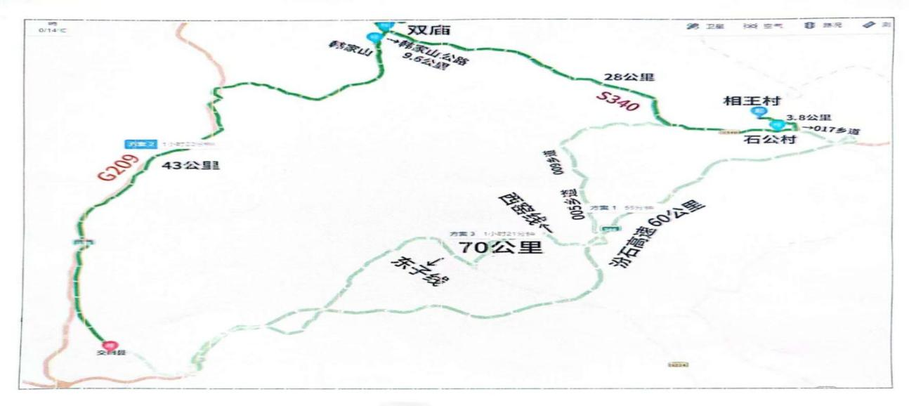
图1 晋KY5706／晋KJ874挂号行驶轨迹图
（2）晋LB***G
2025年9月26日9时许，李文华驾驶晋LB***G小型轿车从山西省临汾市霍州市出发，途经汾西县，前往吕梁市方山县，12时31分许沿G209线朝中阳县方向行驶至998KM+600M处与剌啟明驾驶晋KY***6／晋K***4挂号重型半挂牵引车碰撞发生事故。

3.驾驶人基本情况
（1）剌啟明，晋K***6／晋K***4挂号重型半挂牵引车驾驶员，性别：男；42岁；准驾车型：A2；初次领证日期：2008年6月2日；有效期至：长期；驾驶证状态：正常；发证机关：山西省晋中市交通警察支队；从业资格类别：经营性道路货物运输驾驶员；初次领证日期：2018年11月28日；有效期至：2026年11月27日；发证机关：晋中市交通运输局。
驾驶人剌啟明近3年共有违法记录16条，均已处理完毕。近3年无道路交通事故记录。
（2）李文华，晋LB***G车辆驾驶员，性别：男；54岁；准驾车型：C1；初次领证日期：2020年11月30日；有效期至：2026年11月30日；驾驶证状态：正常；发证机关：山西省吕梁市交通警察支队。
驾驶人李文华近3年共有违法记录13条，均已处理完毕。近3年无道路交通事故记录。

4.事发路段情况
（1）事故所处路段国道209线（苏北线）998km+600m处，因离隰高速公路建设占用原国道209线并对该段原国道K997+960-K998+724（共计764米）进行了改线，设计中新改线路段K0+000-K0+718.426（共计718.426米）向西侧沿高速公路路基进行改移，新改线与高速公路并行后，与原有国道209顺接。
原有G209路段为双向两车道二级公路，设计速度采用60km/h，道路宽度为10m，沥青混凝土路面。
改线路段技术标准如下:设计速度60km/h,路基宽度10m，沥青混凝土路面。起点纵坡为1.4%，终点纵坡为1.0%，最大纵坡坡度2.905%，最小纵坡坡度1.000%；路面结构自下而上为:20cm水稳碎石底基层+20cm水稳碎石基层+6cm粗粒式沥青混凝土下面层+4cm细粒式沥青混凝土上面层。
事故所处路段国道209线（苏北线）998km+600m处位置桩号为改线路段设计图纸中K0+640。
2023年10月28日呼北国家高速公路山西离石至隰县段工程PPP项目进行了交工验收，进入试运营阶段。[]
（2）参建单位基本情况
建设单位：山西离隰高速公路有限公司，注册资本53800万元，法定代表人：常新忠，住所：山西综改示范区太原学府园区创业街19号4幢201室，统一社会信用代码：911*********Y（1-1）。
设计单位:山西省交通规划勘察设计院有限公司，注册资本50000万元，法定代表人：范晓江，住所：山西省太原市经济开发区武洛街27号，统一社会信用代码：9114******5A；工程勘察综合类甲级资质，证书编号：B114004504；公路行业甲级资质，证书编号：A114004504。
监理单位：山西交科公路工程咨询监理有限公司，注册资本3000万元，法定代表人：王江龙，住所：山西省太原市小店区并州南路华邦国际C座24层，统一社会信用代码：9114******6T（6-1）；监理资质：公路工程甲级，证书编号：交监公甲第486-2006号，有效期自2025年1月22日至2030年1月21日。
施工单位:山西路桥建设集团有限公司，注册资本721500万元，法定代表人：郭聪林，住所：山西省太原市小店区尚悦路1号，统一社会信用代码：9114******4X；建筑资质为：公路工程施工总承包特级、桥梁工程专业承包壹级、隧道工程专业承包壹级、公路路面工程专业承包壹级、公路路基工程专业承包壹级、公路交通工程（公路安全设施）专业承包壹级、公路交通工程（公路机电工程）专业承包壹级，证书编号：D114085218，发证日期2024年6月11日，有效期至2028年12月22日。

（二）事故发生单位情况
介休市瑞宜物流有限公司为事故车辆晋KY***6重型半挂牵引车登记企业，统一社会信用代码：9114******2N，类型：有限责任公司（自然人独资），法定代表人：赵清霞；实际控制人：田宜平；注册资本200万元；成立日期：2018年10月26日；地址：山西省晋中市介休市洪山镇两水村北1公里。许可项目：道路货物运输（不含危险货物）。（依法须经批准的项目，经相关部门批准后方可开展经营活动，具体经营项目以相关部门批准文件或许可证件为准）。一般项目：汽车销售；汽车零配件批发；新能源汽车整车销售；汽车装饰用品销售；汽车零配件零售；新能源汽车电附件销售；汽车拖车、求援、清障服务；机动车修理和维护；专业保洁、清洗、消毒服务。（除依法须经批准的项目外，凭营业执照依法自主开展经营活动）。现有71台重型半挂牵引车、27台半挂车和2台小轻卡。
道路运输经营许可证：晋交运管许晋字1407******34号，业户名称：介休市瑞宜物流有限公司，地址：山西省晋中市介休市洪山镇两水村北1公里，经营范围：道路普通货物运输，货物专用运输（集装箱）。证件有效期：2023年8月9日至2027年8月8日。

（三）安全管理情况
介休市瑞宜物流有限公司法定代表人赵清霞，实际控制人田宜平。公司成立安全生产领导组，组长赵清霞，副组长田宜平，成员：常丽成、田海军和侯文海。田宜平未取得安全管理人员安全考核合格证明，主要负责人赵清霞安全考核合格证明过期后未重新取证，该公司未按照相关规定配备专职安全生产管理人员。该公司建立了《驾驶员安全管理制度》等8项安全管理制度。该公司所属车辆的动态监控管理工作，由赵清霞、田宜平兼职，未配备专职监控人员。

（四）事故发生经过
2025年9月26日12时31分许，驾驶人剌啟明驾驶晋KY***6／晋K***4挂号重型半挂牵引车，行驶至国道209线998KM+600M处时，因在弯道处越过中心黄实线连续超车，与对向李文华驾驶的晋LB***G小型车辆，以77km/h速度超速行驶至该处向左紧急避险时相撞。

（五）事故现场情况
事故现场位于国道209线998KM+600M，行政区域属于中阳县。道路呈南北走向，路面为沥青铺装，路面潮湿，最大纵坡坡度2.905%，最小纵坡坡度1.000%，该路段双向共设置限速提示标识标牌2副；双向两车道，每车道宽为370cm，中心线为黄实线；事发地以北为弯道，即将进入右转弯道，坡度为3％，弯道半径为300m；路东侧为南川河，西侧为高速公路护坡及护坡排水渠土沟，排水渠土沟深度为320cm，面积为1150cm*1920cm。事发路段有限速60km/h的标志。现场标志、标线清晰。（见图2、3）
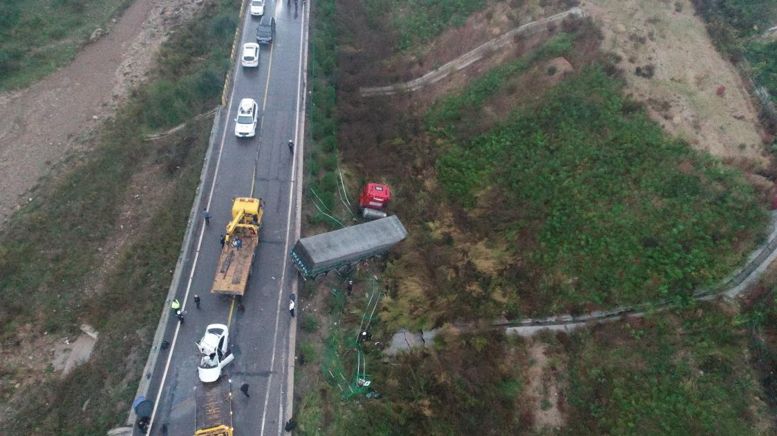
图2 现场航拍图

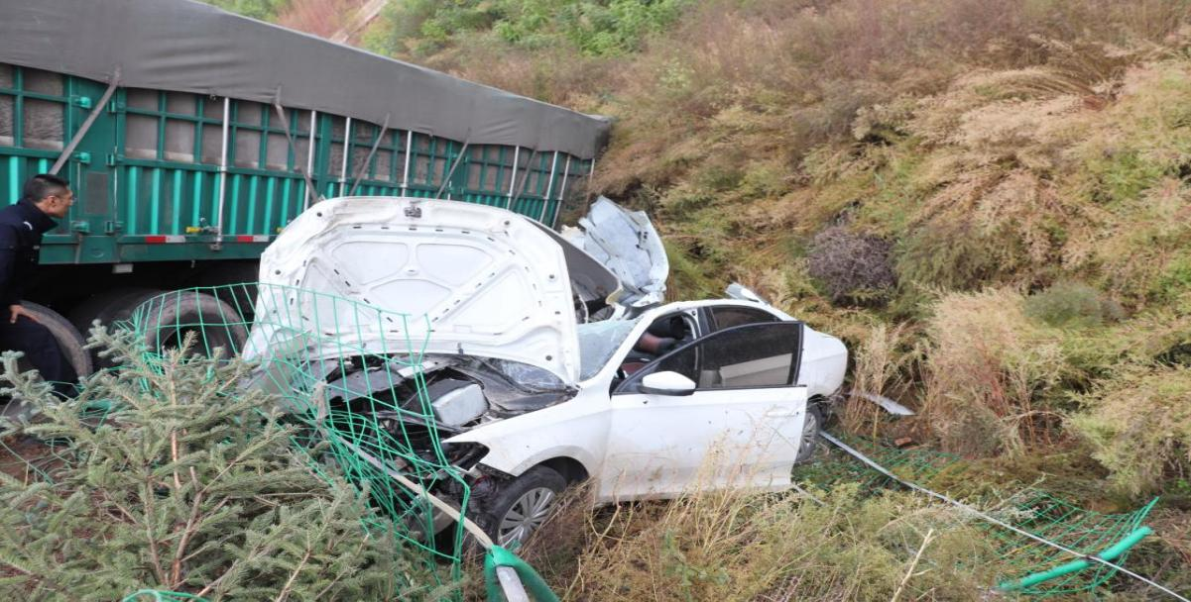

图3 事故现场图

（六）人员伤亡和直接经济损失情况
本起事故造成3人死亡，1人受伤，直接经济损失约349.17万元。

1.受伤人员基本情况
（1）李文华，男，54岁，系晋LB***G号轿车驾驶人，霍州煤电集团店坪煤矿通风队职工，在本次事故中受伤。经山西白求恩医院诊断，右手开放性损伤伴肌腱断裂，肋骨骨折。

2.死亡人员基本情况
（1）薛文明，男，42岁，系晋LB***G号轿车副驾乘车人，霍州煤电集团店坪煤矿通风队职工，在本次事故中死亡。经山西晋龙司法鉴定所尸体检验鉴定，薛文明死因符合交通事故导致的颅脑损伤死亡。
（2）高宏伟，男，31岁，系晋LB***G车辆乘车人，霍州煤电集团店坪煤矿通风队职工，在本次事故中死亡。经山西晋龙司法鉴定所尸体检验鉴定，高宏伟死因符合交通事故导致的颅脑损伤死亡。
（3）刘志云，男，39岁，系晋LB***G车辆乘车人，霍州煤电集团店坪煤矿通风队职工，在本次事故中死亡。经山西晋龙司法鉴定所尸体检验鉴定，刘志云死因符合交通事故导致的颅脑损伤死亡。

（七）天气情况
事故发生时段为下雨天气。根据中阳县气象台观测资料显示，2025年9月26日12时33分，毛毛雨，小雨量级。当天平均气温14.2℃，平均风速4.4m/s，平均相对湿度71％，最小10分钟能见度3371m。

（八）舆情监测
事故发生后，中阳县相关部门做好了信息发布和舆情监测，舆情总体平稳，未发生敏感负面舆情。

二、事故应急处置及评估情况

（一）信息接报及响应情况
9月26日12时34分许，中阳县人民医院接到群众电话称中阳县凤尾村附近发生交通事故，有人员受伤。
12时42分，中阳县公安局接到报案。
12时42分许，中阳县交警大队事故值班民警接到县交警大队指挥中心指令称：“在中阳县凤尾村附近，一辆货车(车牌号晋K***6)与一辆轿车(车牌号晋LB***G)发生碰撞，有人员受伤。”
14时00分，吕梁市消防救援支队指挥中心接到报警。
15时12分，中阳县公安局交警大队向中阳县政府办值班室微信报回相关信息(首报)。
15时31分，中阳县政府办值班室向吕梁市政府总值班室传真报送《关于山西中阳209国道暖泉镇凤尾村段发生交通事故的报告(首报)》，同步报送中阳县委办值班室。
15时38分，中阳县应急管理局接中阳县交警队报告，立即电话报告中阳县委、县政府、吕梁市应急管理局。
15时50分，中阳县应急管理局同时向县委、县政府、吕梁市应急管理局报送《关于山西中阳209国道暖泉镇凤尾村段发生交通事故的报告(首报)》。
16时05分，吕梁市应急管理局书面报市政府，并通过国家突发事件应急指挥综合业务系统报省应急厅。
17时44分，中阳县应急管理局同时向县委、县政府、吕梁市应急管理局报送《关于山西中阳209国道暖泉镇凤尾村段发生交通事故的报告(续报)》。
17时49分，中阳县政府办值班室向吕梁市政府总值班室传真报送《关于山西中阳209国道暖泉镇凤尾村段发生交通事故的报告(续报)》，同步报送县委办值班室。
18时30分，吕梁市应急管理局接中阳县应急局续报，报市政府和省应急厅。
9月30日10时18分，中阳县政府办向吕梁市政府办报送《关于山西中阳209国道暖泉镇凤尾村段发生交通事故的报告(终报)》。

（二）事故现场应急处置情况

1.公安出警情况
9月26日12时42分许，中阳县交警大队事故值班民警接到县交警大队指挥中心指令后，于13时35分左右到达现场，立即协助先期到达事故现场的中阳县120急救中心医护人员，对被困人员开展救援。

2.消防救援情况
9月26日14时00分，吕梁市消防救援支队指挥中心接到报警。接警后，吕梁市消防救援支队立即转警至中阳县消防救援大队，中阳县消防救援大队立即启动应急处置预案，迅速出动2辆消防车、14名消防救援人员赶赴现场处置。14时40分，119消防救援人员到达现场，14时45分将被困三人救出。

3.医疗救援情况
9月26日12时34分许，中阳县人民医院接到120报警后，12时43分指派暖泉镇卫生院前往救治，13时19分暖泉镇卫生院医生张应珍乘救护车到达现场并向卫生院领导报告了事故现场情况。13时00分中阳县人民医院同步安排神经外科宋艳光医师、刘娟娟护士出诊，乘坐120救护车从医院出发，14时05分到达现场。中阳县人民医院医护人员查看现场，发现病人共四人，三人掩埋于泥土、事故车身下；另一人李文华蹲于路边，主诉头痛头晕、腰部剧痛，右手碾挫伤，流血不止，医护人员立即对其伤口包扎止血，测量血压为142/104mmHg，之后搀扶李文华乘坐救护车前往中阳县人民医院就诊，现场留中阳县暖泉镇卫生院医护人员等待救援。14时47分李文华被送达中阳县人民医院急诊科。14时30分左右经现场暖泉卫生院工作人员检查听诊，高宏伟、刘志云、薛文明已无生命体征；16时06分此三人由120救护车送至中阳县人民医院，心电图检查均显示为直线，由中阳县人民医院开具了死亡证明。

4.政府应急处置情况
事故发生后，中阳县政府立即成立“9·26”交通事故处置工作专班。专班下设五个工作小组，分别为调查处置组、善后工作组、医疗服务组、舆情监测组、综合保障组。确保事故调查和善后处置等各项工作有序推进。

（三）医疗救治及善后情况
经治疗，伤者李文华已出院在家休养，三名死者善后处置已完成。当前社会秩序平稳。

（四）事故应急处置评估
经评估，事故发生后，中阳县委、县政府加强联动，公安、消防、卫健、应急等部门响应迅速，事故信息接报及时，现场处置得当，救援行动有序，未发生次生事故，符合相关法律法规及事故处置工作规范的要求。

三、事故相关检验鉴定和评估情况

（一）车辆安全技术性能鉴定
经山西晋龙司法鉴定所鉴定，事故车辆晋K***6／晋K***4挂和晋LB***G的转向系统、制动系统符合《机动车运行安全技术条件》（GB7258-2017）的相关规定。

（二）车辆行驶速度分析
经山西晋龙司法鉴定所鉴定，事故车辆晋K***6／晋K***4挂和晋LB***G事发时速度（采取紧急制动措施时）分别为59km/h和77km/h。

（三）碰撞痕迹及安全带使用情况鉴定
经山西晋龙司法鉴定所鉴定，事故车辆晋K***6／晋K***4挂和晋LB***G驾驶人及前排成员均有效使用安全带。碰撞痕迹与现场勘察、事故发生经过相吻合。

（四）驾驶人体内血液毒品含量、酒精含量检验鉴定
1.经山西平遥司法鉴定中心鉴定，均排除驾驶人剌啟明、李文华酒驾的嫌疑。
2.经中阳县公安局吸毒检测，均排除驾驶人剌啟明、李文华毒驾的嫌疑。

（五）公安交警责任认定情况
依据《中华人民共和国道路交通安全法实施条例》第九十一条：“公安机关交通管理部门应当根据当事人的行为对发生交通事故所起的作用以及过错的严重程度，确定当事人的责任。”之规定，中阳县公安局交警大队《道路交通事故认定书》第1411******20号认定:当事人剌啟明的行为违反了《中华人民共和国道路交通安全法》第三十八条:“车辆、行人应当按照交通信号通行;遇有交通现场指挥时，应当按照交通警察的指挥通行;在没有交通信号的道路上，应当在确保安全、畅通的原则下通行。”、第四十二条第二款:“夜间行驶或者在容易发生危险的路段行驶，以及遇有沙尘、冰雹、雨、雪、雾、结冰等气象条件时，应当降低行驶速度。”、第四十三条:“同车道行驶的机动车，后车应当与前车保持足以采取紧急制动措施的安全距离。有下列情形之一的，不得超车:(二)与对面来车有会车可能的；”(四)行经铁路道口、交叉路口、窄桥、弯道、陡坡、隧道、人行横道、市区交通流量大的路段等没有超车条件的。”之规定，承担本起事故的主要责任;
当事人李文华的行为违反了《中华人民共和国道路交通安全法》第四十二条第一款:“机动车上道路行驶，不得超过限速标志标明的最高时速。在没有限速标志的路段，应当保持安全车速。”之规定，承担本起事故的次要责任;
当事人薛文明、刘志云、高宏伟无责任。

四、事故原因分析

（一）直接原因分析
事故直接原因是剌啟明驾驶机动车越过黄实线占道违法超车、李文华驾驶机动车雨天行驶时超速行驶。

（二）间接原因分析
1.事故发生时段为下雨天气，有阵性小雨天气过程，导致路面湿滑，是导致本起事故的原因之一。
2.介休市瑞宜物流有限公司安全生产主体责任落实不到位。未按照相关规定配备专职安全生产管理人员和专职监控人员，公司对车辆与人员失管失控，隐患排查治理、安全培训教育流于形式，是导致本起事故的原因之一。
3.介休市交通运输局稽查五中队对介休市瑞宜物流有限公司监管不到位，对其存在的违法、违规行为查处不力，是导致本起事故的原因之一。
4.中阳县交警部门在雨天特殊时段，对事故发生地所处路段路面巡逻、管控不到位，是导致本起事故的原因之一。

五、有关责任单位存在的主要问题

（一）事故单位
介休市瑞宜物流有限公司落实企业安全生产主体责任不到位。企业主要负责人、安全生产管理人员未按照相关规定取得道路运输企业主要负责人和安全生产管理人员安全考核合格证明，违反了《中华人民共和国安全生产法》第二十七条第二款[]的规定；未按规定配备专职安全生产管理人员。违反了《山西省安全生产条例》第十四条第一款[]；安全生产职责不明确，安全生产责任落实有缺失，违反了《中华人民共和国安全生产法》第二十二条第一款[]的规定；未配备专职监控员，动态监控制度执行流于形式，公司对车辆与人员失管失控，违反了《道路运输车辆动态监督管理办法》第二十一条第一款[]的规定；隐患排查治理、安全培训教育流于形式，违反了《中华人民共和国安全生产法》第四十一条第二款[]、第二十八条第一款[]的规定；未按照相关规定健全车辆技术档案，违反了《道路运输车辆技术管理规定》第十五条第一款[]的规定。

（二）有关监管部门

1.介休市交通运输局
（1）履行行业安全生产监管职责有缺失，对道路运输企业安全生产日常检查工作不严不实，流于形式。对介休市瑞宜物流有限公司主要负责人和安全生产管理人员未取得道路运输企业主要负责人和安全生产管理人员安全考核合格证明、监控员兼职的违法违规行为督促整改不到位；对介休市瑞宜物流有限公司落实安全生产规章制度、操作规程、安全生产教育和培训、考核等工作流于形式，未有效履行监督管理职责。
（2）接到介休市瑞宜物流有限公司发生交通事故的报告后，未按照《道路运输行业行车事故统计报表制度》（交运发〔2015〕95号）向上级主管部门报告。

2.中阳县公安局交通警察大队
万年饱中队落实道路交通安全大整治有差距，大货车不靠右行驶专项整治、国省道大货车违法整治专项行动不力，对重点车辆、重点违法行为管控不到位，未严格按照上报大队的勤务安排进行执勤巡逻，履行道路交通秩序管控有缺失，对雨天特殊时段警务巡逻管控不力，未有效履行道路交通安全保障职能；县交警大队未建立日常勤务监督制度，未发现万年饱中队未严格落实勤务安排的行为，对万年饱中队执勤情况检查督导不到位。

3.山西省中阳公路管理段
虽然对事故发生路段进行了养护管理，但自交工验收至今接近两年，该路段养护管理单位仍未明确；且自2023年10月28日投入试运营以来，山西省中阳公路管理段作为公路管理单位，针对该路段养护责任不明的情况，也未向任何部门函告或报告。

六、对相关责任单位和人员处理建议

（一）有关责任单位

介休市瑞宜物流有限公司
介休市瑞宜物流有限公司主体责任落实不到位；企业主要负责人、安全生产管理人员未按照相关规定取得道路运输企业主要负责人和安全生产管理人员安全考核合格证明；安全生产规章制度不健全；未按规定开展隐患排查治理、安全培训教育工作；未按规定健全车辆技术档案；未按规定配备专职安全生产管理人员、专职监控人员。对本起事故的发生负有管理责任。
建议：移送晋中市人民政府依法依规进行处理。

（二）有关责任部门

1.介休市交通运输局
介休市交通运输局履行行业安全生产监管职责有缺失。对介休市瑞宜物流有限公司安全生产日常检查工作不严不实，流于形式，对存在的违法、违规行为未依法查处。对本起事故的发生负有监管责任。
建议：移送晋中市人民政府依法依规进行处理。

2.中阳县公安局交通警察大队
中阳县公安局交通警察大队万年饱中队落实道路交通安全大整治有差距，大货车不靠右行驶专项整治、国省道大货车违法整治专项行动不力，对重点车辆、重点违法行为管控不到位，未严格按照上报大队的勤务安排进行执勤巡逻，履行道路交通秩序管控有缺失。中阳县公安局交通警察大队未建立日常勤务监督制度，对万年饱中队执勤情况检查督导不到位。对本起事故的发生负有监管责任。
建议：中阳县公安局交通警察大队向中阳县人民政府、吕梁市公安局做出书面检查。

3.山西省中阳公路管理段
山西省中阳公路管理段未认真履行公路养护管理职责，虽然对事故发生路段进行了养护管理，但自交工验收至今接近两年，该路段养护管理单位仍未明确；且自2023年10月28日投入试运营以来，山西省中阳公路管理段作为公路管理单位，针对该路段养护责任不明的情况，也未向任何部门函告或报告。对本起事故的发生负有监管责任。
建议：山西省中阳公路管理段向中阳县人民政府、吕梁公路分局做出书面检查。

（三）有关责任人员

1.移送司法机关依法处理人员
（1）剌啟明，男，42岁，系晋KY***6／晋K***4挂号重型半挂牵引车驾驶员。安全意识淡薄，驾驶机动车雨天行驶未降低行驶速度，行经弯道处在与对面有会车可能时，越过黄实线占道连续超车，导致事故发生。对本起事故的发生负有直接责任。
已移送司法机关追究其刑事责任。
（2）李文华，男，54岁，系晋LB***G车辆驾驶员。雨天行驶时未降低行驶速度，无法及时避让越线车辆。对本起事故的发生负有直接责任。
建议：移送公安机关依法依规处理。

2.对事故有关责任人员处理建议
介休市瑞宜物流有限公司（2人）
（1）田宜平，男，49岁，介休市瑞宜物流有限公司安全生产负责人，对公司安全生产工作全面负责。未取得安全管理人员安全考核合格证明，未有效履行安全管理人员职责，对存在的安全生产隐患未及时整改。对事故的发生负有主要责任。
建议：移送晋中市人民政府依法依规进行处理。
（2）赵清霞，女，46岁，介休市瑞宜物流有限公司法定代表人，企业安全生产第一责任人。主要负责人安全考核合格证明过期后未重新取证，履行主要负责人安全管理职责有差距，对存在的安全生产隐患督促整改不力。对事故的发生负有重要责任。
建议：移送晋中市人民政府依法依规进行处理。

3.对有关公职人员的处理建议（4人）
对于在事故调查过程中发现的介休市交通运输局、中阳县公安局交通警察大队的有关公职人员履职方面存在的问题等线索及相关材料， 移交市纪委监委追责问责组， 按照干部管理权限分别进行处理。

七、事故主要教训

（一）驾驶员安全意识薄弱，违法违规驾驶问题突出
大货车驾驶员未按操作规范安全驾驶，雨天未降低行驶速度，在弯道有会车可能的情况下，跨越黄实线，占道并连续超车；小轿车驾驶员在雨天超速行驶，事故双方都出现了违法、违规驾驶的行为，暴露出双方驾驶员道路交通安全意识淡薄的问题。

（二）企业主体责任落实不到位，安全意识淡薄
介休市瑞宜物流有限公司安全管理能力不足，安全生产管理制度不健全，安全生产责任制落实不到位，从业人员安全生产意识淡薄。

（三）部门履行监管职责缺位，日常监管不严不细
介休市交通运输管理部门对涉事企业日常监管不到位、违法行为查处不力；中阳县交警部门对事发中队勤务警务工作监督不到位，对雨天特殊时段、特殊路段的路面巡逻管控指导不力；山西省中阳公路管理段对事故路段养护管理职责不明。行业主管部门“三管三必须”落实有差距、日常监管不严不细。

八、事故整改和防范措施

（一）深化安全专项整治行动，有效防范事故风险
中阳县人民政府及各有关部门要深刻汲取事故教训，牢固树立安全发展理念，充分分析当前形势，检点专项行动落实情况。坚持“安全第一、预防为主、综合治理”的方针，集中开展安全生产大检查，彻底排查治理事故隐患，制定切实有效的整改措施，加大隐患整改力度，努力消除各类道路交通安全隐患，全力扭转道路交通安全事故多发势头。认真解决安全管理上存在的突出问题和薄弱环节，有效防范各类生产安全事故的发生。

（二）加大宣传教育力度，切实提高全民道路交通安全意识
交通、交警部门要切实加大宣传教育力度，充分利用传统媒体和自媒体等深入开展道路交通安全宣传教育，强化对道路运输行业从业者等重点群体交通法规和交通安全常识的宣传力度，提高全民的道路交通安全意识、规范行车秩序。

（三）强化企业主体责任落实，牢固树立安全发展理念
事故企业要深刻吸取事故教训，牢固树立安全发展理念，严格落实企业安全生产主体责任，加强安全生产管理，建立、健全全员安全生产责任制和安全生产规章制度，构建并完善安全风险管控和隐患排查治理机制，加强对从业人员安全生产教育培训，严格执行安全生产管理制度。

（四）压实相关部门监管责任，紧抓日常监督管理工作
1.介休市交通运输部门要对照“三管三必须”职责，严格日常执法检查，进一步加强对运输企业的安全监管和行政执法工作，督促运输企业落实安全生产主体责任，建立健全安全管理规章制度，确保各项安全管理制度、事故防范措施落实到位，加强从业人员培训教育，提升重点营运车辆车载智能视频终端系统，强化车辆动态监管，遏制事故发生。
2.中阳县交警部门要加强日常勤务工作，进一步强化道路秩序管控。要加大道路交通路面巡查力度，做好辖区内交通安全风险分析研判，科学调整重点区域、重点道路的勤务部署，紧抓重点时段和事故多发路段、高风险路段等道路的路面管控，严格执行警务、勤务工作制度，切实提高见警率和管事率，严格查处道路交通违法行为，防止类似事故的发生。
3.公路养护部门应严格落实“三管三必须”责任，厘清安全管理职责，做好公路管养工作。对已交工验收的公路，要及时推动试运营期间养护手续的办理，明确养护管理责任，避免道路管养空缺。要联合公安交警、交通运输等部门开展道路安全隐患排查治理工作，分析研判道路交通事故特点，全面排查国省道、事故多发、急弯、陡坡、长下坡、视距不良、易积水以及新、改、扩建道路等路段的安全隐患，进一步完善交通安全基础设施，最大限度减少道路安全隐患，不断提升道路交通本质安全水平。

[] 《公路工程竣（交）工验收办法》第六条：交工验收由项目法人负责。 第十一条：项目法人负责组织公路工程各合同段的设计、监理、施工等单位参加交工验收。拟交付使用的工程，应邀请运营、养护管理单位参加。 第十四条：公路工程各合同段验收合格后，项目法人应按交通部规定的要求及时完成项目交工验收报告，并向交通主管部门备案。 交通主管部门在15天内未对备案的项目交工验收报告提出异议，项目法人可开放交通进入试运营期。试运营期不得超过3年。 《公路工程竣(交)工验收办法实施细则》第十一条：对通过交工验收的工程，应及时安排养护管理。
[] 《中华人民共和国安全生产法》第二十七条第二款：危险物品的生产、经营、储存、装卸单位以及矿山、金属冶炼、建筑施工、运输单位的主要负责人和安全生产管理人员，应当由主管的负有安全生产监督管理职责的部门对其安全生产知识和管理能力考核合格。考核不得收费。
[] 《山西省安全生产条例》第十四条第一款：矿山、金属冶炼、建筑施工、运输单位和危险物品的生产、经营、储存、装卸单位从业人员超过一百人的，应当设置安全生产管理机构，配备不少于从业人员百分之一的专职安全生产管理人员，但最低不少于两名专职安全生产管理人员；从业人员在一百人以下的，应当至少配备一名专职安全生产管理人员。
[] 《中华人民共和国安全生产法》第二十二条第一款：生产经营单位的全员安全生产责任制应当明确各岗位的责任人员、责任范围和考核标准等内容。
[] 《道路运输车辆动态监督管理办法》第二十一条第一款：道路旅客运输企业、道路危险货物运输企业和拥有50辆及以上重型载货汽车或牵引车的道路货物运输企业应当配备专职监控人员。专职监控人员配置原则上按照监控平台每接入100辆车设1人的标准配备，最低不少于2人。
[] 《中华人民共和国安全生产法》第四十一条第二款：生产经营单位应当建立健全并落实生产安全事故隐患排查治理制度，采取技术、管理措施，及时发现并消除事故隐患。事故隐患排查治理情况应当如实记录，并通过职工大会或者职工代表大会、信息公示栏等方式向从业人员通报。其中，重大事故隐患排查治理情况应当及时向负有安全生产监督管理职责的部门和职工大会或者职工代表大会报告。
[] 《中华人民共和国安全生产法》第二十八条第一款：生产经营单位应当对从业人员进行安全生产教育和培训，保证从业人员具备必要的安全生产知识，熟悉有关的安全生产规章制度和安全操作规程，掌握本岗位的安全操作技能，了解事故应急处理措施，知悉自身在安全生产方面的权利和义务。未经安全生产教育和培训合格的从业人员，不得上岗作业。
[] 《道路运输车辆技术管理规定》第十五条第一款：道路运输经营者应当建立车辆技术档案，实行一车一档。档案内容主要包括：车辆基本信息，机动车检验检测报告（含车辆技术等级），道路运输达标车辆核查记录表，客车类型等级审验、车辆维护和修理（含机动车维修竣工出厂合格证）、车辆主要零部件更换、车辆变更、行驶里程、对车辆造成损伤的交通事故等记录。档案内容应当准确、详实。

